附件1：设计原理图1--2
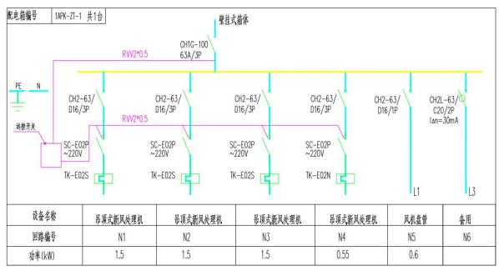
远控开关连接原理图
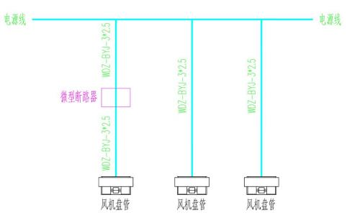
微型断路器连接原理图

附件2：开关点位图纸1--11
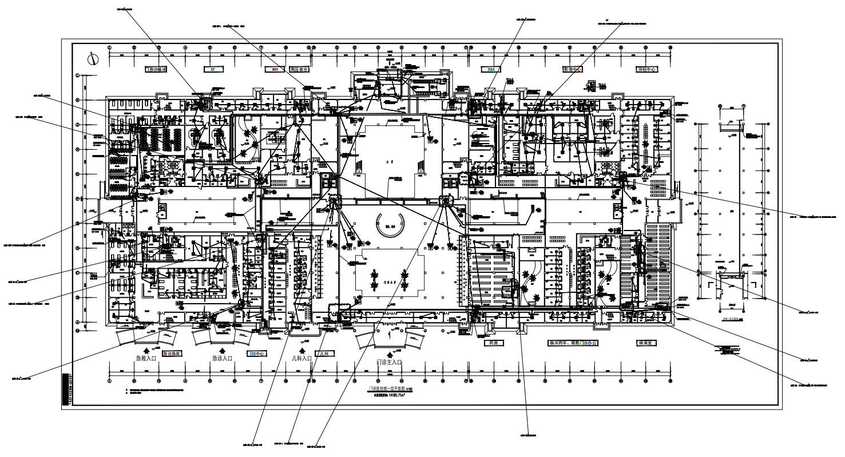

门诊医技楼一层点位图

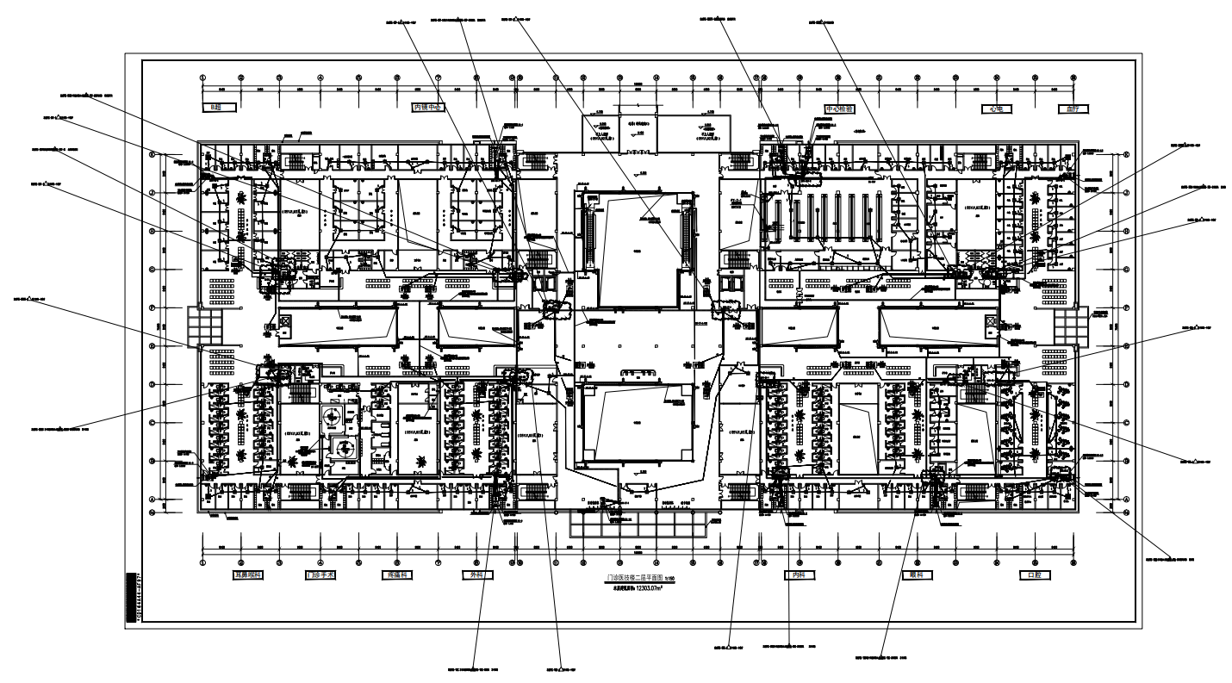

门诊医技楼二层点位图

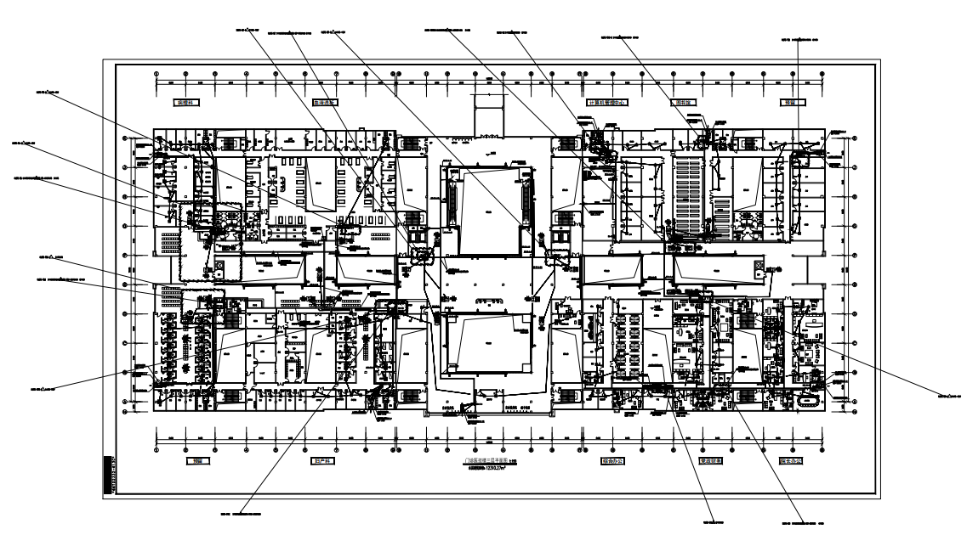

门诊医技楼三层点位图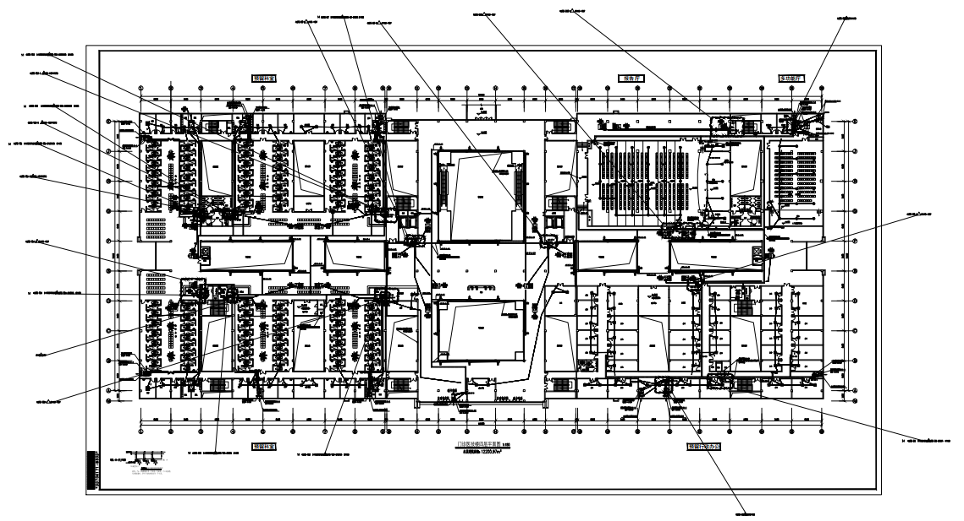门诊医技楼四层点位图

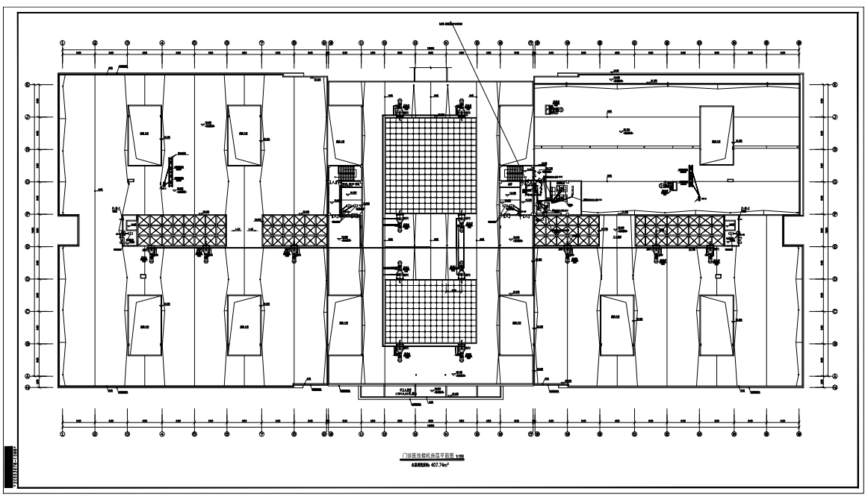

门诊医技楼屋面点位图

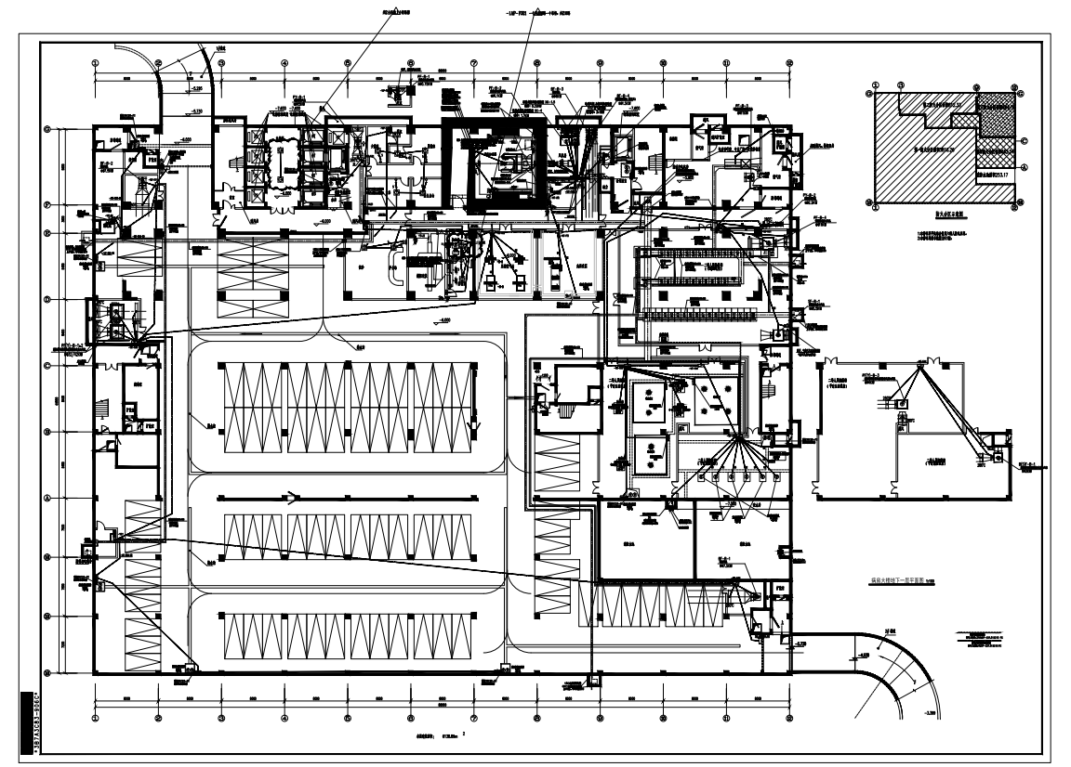

病房大楼地下一层点位图

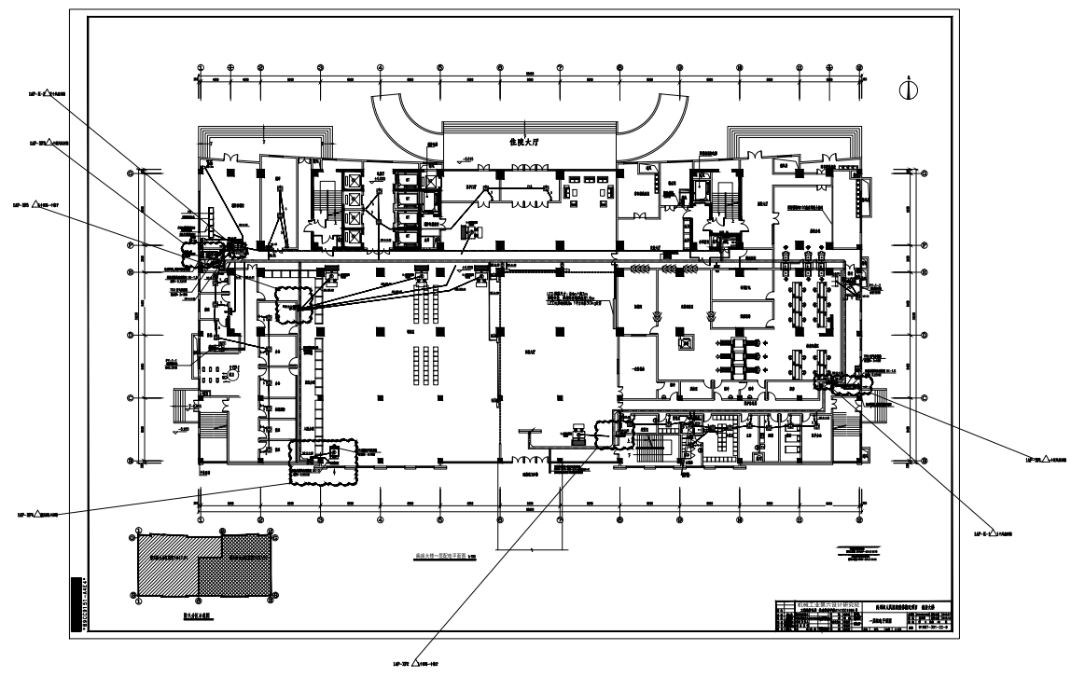病房大楼一层点位图
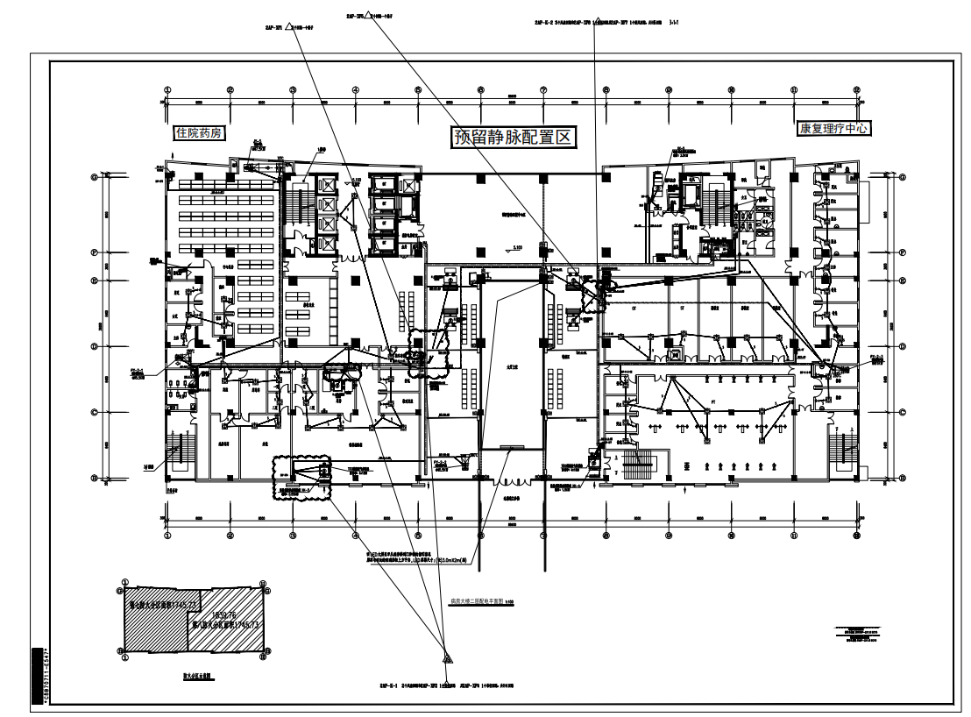

病房大楼二层点位图

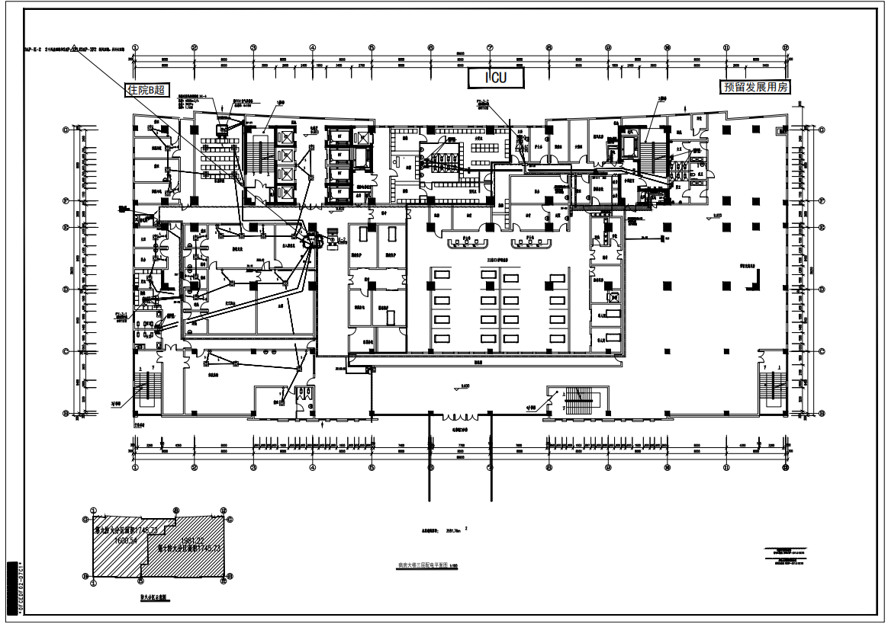
病房大楼三层点位图
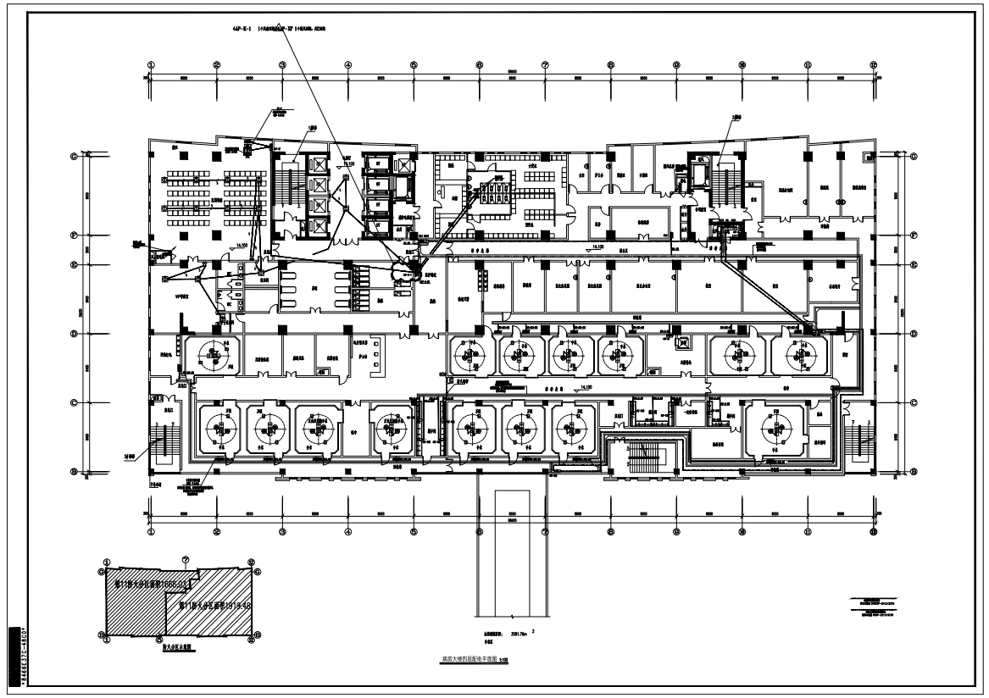

病房大楼四层点位图

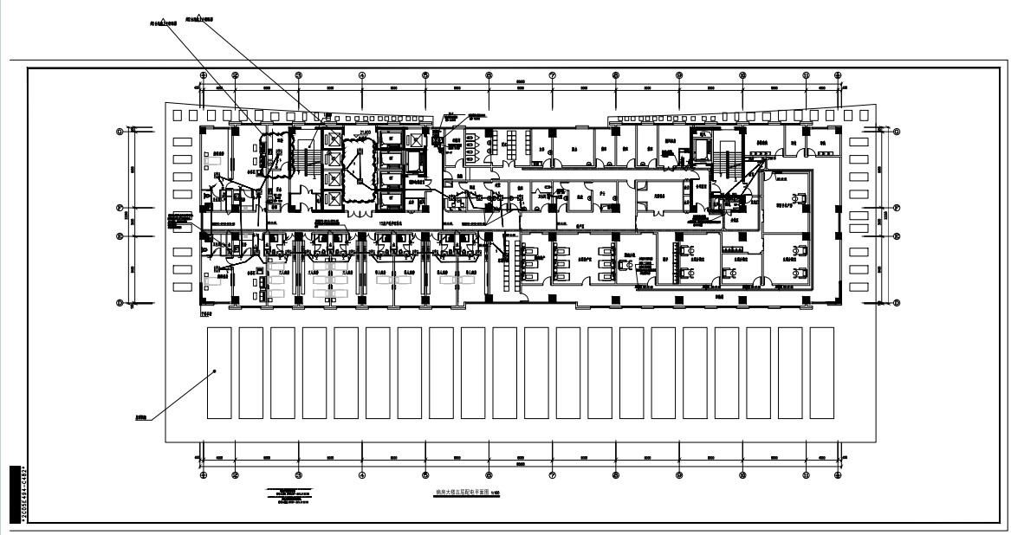

病房大楼五层点位图

（六-二十三层点位图相同）
附件3：空调安装远控开关项目单
门诊楼

序号 | 名称 | 规格型号 | 数量 | 单位 | 单价  （元） | 总价  （元） | 品牌
1 | 远控开关  （含厂家运费） | 电压：220V  频率：50HZ | 111 | 个
2 | 安装费  （含调试费） |  | 111 | 个
3 | 合计

病房楼

序号 | 名称 | 规格型号 | 数量 | 单位 | 单价  （元） | 总价  （元） | 品牌
1 | 远控开关  （含厂家运费） | 电压：220V  频率：50HZ | 21 | 个
2 | 微型断路器  （含厂家运费） | 电压：220V  频率：50HZ | 39 | 个
3 | 安装费  （含调试费） |  | 60 | 个
4 | 合计

线缆及辅材

序号 | 名称 | 规格 | 数量 | 单位 | 单价  （元） | 总价  （元）
1 | 电线 | RVV2*0.5 | 650 | 米
2 | 电线 | WDZ-BYJ-3*2.5 | 200 | 米
3 | 辅材 | 绝缘胶带、扎带等 | 1 | 项
4 |  | 合计

